**SERVIÇO NACIONAL DE APRENDIZAGEM INDUSTRIAL**

**CURSO TÉCNICO EM INFORMÁTICA**

**ELISEU MESSIAS GABRIEL DE BRITO**

**NATHAN ROCHA DE JESUS**

**WORDIN’ON**

**TRABALHO DE CONCLUSÃO DE CURSO**

**CURITIBA/PR**

**2018**

**ELISEU MESSIAS GABRIEL DE BRITO**

**NATHAN ROCHA DE JESUS**

**WORDIN’ON**

Trabalho apresentado ao Curso Técnico em Informática do SENAI - Portão, como atividade avaliativa final do Terceiro Módulo.

**TRABALHO DE CONCLUSÃO DE CURSO**

**CURITIBA/PR**

**2018**

**Agradecimentos**

Primeiramente aos nossos familiares por nos terem dado a oportunidade de estar realizando o projeto.

Também ao nosso coordenador e professor do curso, Luis Carlos Hoinski Junior, e ao corpo docente do curso que o mesmo coordena, composto pelos (as) professores (as) Bianca Carvalho, Marcio Fabiano, Tiago Andrade e Wagner Oliveira, por terem nos dado o conhecimento necessário para desenvolver o Projeto

Aos nossos amigos que nos incentivaram, apoiaram e nos ajudaram a realizar o projeto a cada momento, em especial Gustavo Mazzo, Jheniffer Caroline, Lucas Martinatto, Nathalia Albunio e Thiago Florencio.

**Resumo**

O site Wordin’On consiste em ajudar estudantes a melhorarem a qualidade de escrita de redações dissertativas argumentativas, isto é, o modelo de redação cobrado pelo ENEM (Exame Nacional do Ensino Médio). No site, os estudantes terão uma hora e meia para escrever uma redação sobre um tema aleatório e depois publicar a mesma, podendo ser numa sala pública, que existe fixa no programa, ou numa sala privada, que pode ser criada por um professor cadastrado no sistema. Redações publicadas em salas privadas só podem ser visualizadas e avaliadas por usuários que foram inseridos na sala pelo professor que a criou. Além de criar salas, os professores também podem avaliar as redações publicadas pelos estudantes com um comentário e uma nota de 0 a 1000 e inserir temas para redação no banco de dados, que terão um nome e uma descrição a seu respeito.

Palavras-Chave: estudantes, professores, redação, comentário, nota, ENEM, sistema.

**Abstract**

The Wordin'On site consists of helping students improve the writing quality of argumentative essays, that is the writing model charged by the ENEM (National High School Examination). On the site, students will have an hour and a half to write an essay of a random theme and then publish it, either in a public room, which is fixed in the program, or in a private room, which can be created by a teacher registered in the system. Essays published in private rooms can only be viewed and evaluated by users who were inserted into the room by the teacher who created it. In addition to creating rooms, teachers can also evaluate the essays published by the students with a comment and a grade from 0 to 1000 and insert topics for writing in the database, which will have a name and a description about them.

Keywords: students, teachers, essay, commentary, grade, ENEM, system.

**Sumário**

1. Introdução

Anualmente ocorre o Exame Nacional do Ensino Médio (ENEM), onde é cobrado uma redação no modelo dissertativo argumentativo. Entretanto, boas notas nesta redação exigem a pratica dos redatores, pois sem esta, bons resultados não são alcançados. O projeto Wordin’On resultará em um site que permitirá que estes redatores pratiquem o desenvolvimento de redações no modelo requisitado pelo ENEM, que serão avaliadas por professores cadastrados no sistema, visando a melhora destes redatores, no que tange ao desenvolvimento de redações no modelo citado.

A respeito da metodologia que será usada para fazer o projeto, serão usados diagramas UML (Linguagem de Modelagem Unificada), modelos de negócio e de projeto, como o CANVAS, os sumários executivos e os cronogramas, etc.

1. Problematização

A realização ENEM – Exame Nacional Do Ensino Médio – é uma etapa muito importante na jornada acadêmica dos estudantes, já que o resultado dessa prova pode facilitar a ingressão do Estudante no curso que deseja na faculdade. Dentro desse exame, uma das partes mais importantes é a redação dissertativa argumentativa. Os estudantes enfrentam vários problemas para realizar redações no estilo ENEM e, geralmente, esses problemas são formados por causa da falta de prática, pois é isto que faz com que os problemas não ocorram novamente. Isto é, não se pode aprimorar a escrita sem realizar a prática da mesma. Pensando nisso, surgiu a ideia de desenvolver um site que ajudasse na prática da escrita de redações dissertativas argumentativa: o Wordin’On.

1. Justificativa

O site Wordin’On será desenvolvido com o objetivo de incentivar a prática da escrita de redações dissertativas argumentativas, já que esse é o modelo de redação cobrado no ENEM. Através dessa prática, os estudantes terão mais facilidade e menos preocupação na hora de realizar uma das principais partes do Exame Nacional do Ensino Médio.

É importante que o Wordin’On seja desenvolvido em formato de site para que consiga atingir um maior número de pessoas, já que o meio da internet é intensamente utilizado por todos atualmente.

1. Referencial Teórico

Este documento visa informar os embasamentos teóricos tangíveis ao tema, à problematização e aos objetivos referentes ao projeto em desenvolvimento. Tal embasamento é buscado em citações, conceitos, estudos relacionados, pesquisas, entre outras abordagens técnicas

**Problema Encontrado:** como mencionado no referente documento, a redação dissertativa argumentativa do ENEM é uma importante etapa do mesmo, possuindo competências e habilidades, onde muitos dos redatores pecam no que tange ao desenvolvimento da mesma. Tais erros correspondem à falta de prática dos redatores, deixando a desejar sobre as competências e habilidades pedidos, ou por diversas vezes o redator possui experiência nesta modalidade, porém o resultado obtido apenas não foi melhor por simples detalhes como um conector ou articulação textual que poderia ter sido melhor utilizada.

**Aprofundamento:** o que o avaliador da redação ENEM deve avaliar é se a redação atendeu o que se pede com relação às competências, como o domínio da linguagem culta portuguesa brasileira, a compreensão e não fuga ao tema proposto, entre outras.

**Referencial argumentativo 1:** O Globo, (2018),dados apontam que, em 2017, do total de redações, mais de 6,5% (por cento) foram zeradas por desobedecer alguma das competências exigidas, como partes dentro da redação estando desconectadas, o que corresponde a uma infração à competência 4, referente a construção da argumentação, ou seja, a articulação do texto.

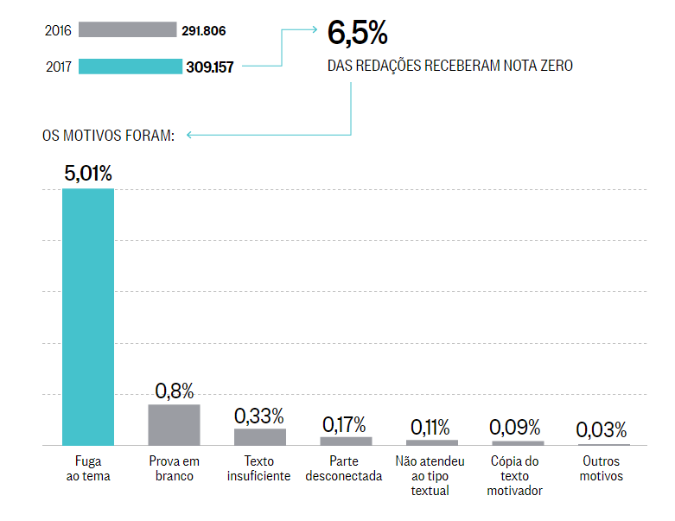

Figura 1 - Dados do Jornal "O Globo"

**Referencial argumentativo 2:** Maria Inês Fini, a presidente do Inep (Instituto Nacional de Estudos e Pesquisa Anísio Teixeira), em uma entrevista com Luiz (2018), destacou que não há como avaliar a queda de redações nota mil.

“Não se pode fazer esse tipo de comparação porque são grupos de estudantes totalmente diferentes. Não tem como comparar com Justiça. ” (M. INÊS FINI, 2018)

As redações com nota 1000 de 2017 decaíram em relação ao ano anterior, de 77 para 53. E em 2017 a média geral da redação do ENEM foi de 558,0.

**Conclusão Geral:** através da leitura dos dados e argumentos levantados, pode-se concluir que o sistema poderá atender as necessidades daqueles com poucos conhecimentos sobre a redação dissertativa argumentativa do ENEM, e, melhorar as habilidades daqueles que já possuem determinada experiência com a referida avaliação. O sistema poderá, também, oferecer condições de prática àqueles que não conhecem este modelo de avaliação, sejam estudantes ou não, que desejam aprender sobre, garantindo melhor pontuação na redação dissertativa argumentativa do ENEM.

1. Objetivos

Este tópico irá citar os principais objetivos do produto do projeto Wordin’On (Objetivos Gerais), bem como explica-los e detalha-los (Objetivos Específicos).

* 1. Objetivos Gerais

O objetivo do site Wordin’On é facilitar a prática de escrever redações dissertativas argumentativas por parte dos estudantes e facilitar também a correção dessas mesmas redações por parte dos professores.

* 1. Objetivos Específicos

CADASTRO DE USUÁRIOS: um usuário do site poderá se cadastrar como estudante (que fará as redações) ou como professor (que avaliará e fará comentários sobre as redações). Para o cadastro, serão necessárias a inserção de um e-mail pessoal e a criação de uma senha para o mesmo. Se o usuário for se cadastrar como professor, terá de inserir uma chave para validar que é um professor.

FUNÇÕES DO ESTUDANTE: o estudante poderá ver ou fazer redações. Para fazer, um tema aleatório será selecionado do banco de dados e informado ao estudante. O estudante terá uma contagem regressiva para realizar a redação. As redações poderão ser feitas de forma pública ou privada, sendo dentro de uma sala privada criada por um professor.

FUNÇÕES DO PROFESSOR: o professor poderá ver redações públicas ou de uma sala criada por ele mesmo, bem como avaliar as redações e comentar sobre as mesmas. A avaliação será no estilo ENEM, ou seja, até 1000 pontos.

1. Ferramentas

Esse tópico irá apresentar as principais ferramentas usadas para realizar o desenvolvimento do projeto em geral, sendo na parte de documentação e na de programação.

* Astah Community.
* Balsamiq Mockups 3.5.15.
* Bloco de notas.
* BrModelo.
* GitHub Desktop.
* Google Chrome.
* Microsoft Edge 25.10586.672.0 Microsoft EdgeHTML 13.10586 2015.
* Microsoft Excel (2013-2016)
* Microsoft Power point (2013-2016)
* Microsoft Project (2016-2017).
* Microsoft SQL Server 2014 Express with Advanced Services 32/64-bit (Portuguese-Brazil).
* Microsoft Visual Studio Enterprise 2017 32/64-bit (Mutililanguage).
* Microsoft Word (2013-2016)
* Mozilla Firefox.

1. Planejamento

Este tópico apresenta detalhes sobre o quanto o software é viável para ser desenvolvido em termos técnicos, como o tempo e os tópicos apresentados no Canvas de Negócio, e em termos econômicos, como os custos e as receitas que serão consideradas durante o desenvolvimento do projeto.

* 1. Cronograma

Segue o Cronograma de desenvolvimento do projeto, que resume em quanto tempo cada atividade do desenvolvimento irá ser feita.

Tabela 1 - Cronograma de desenvolvimento Wordin'On

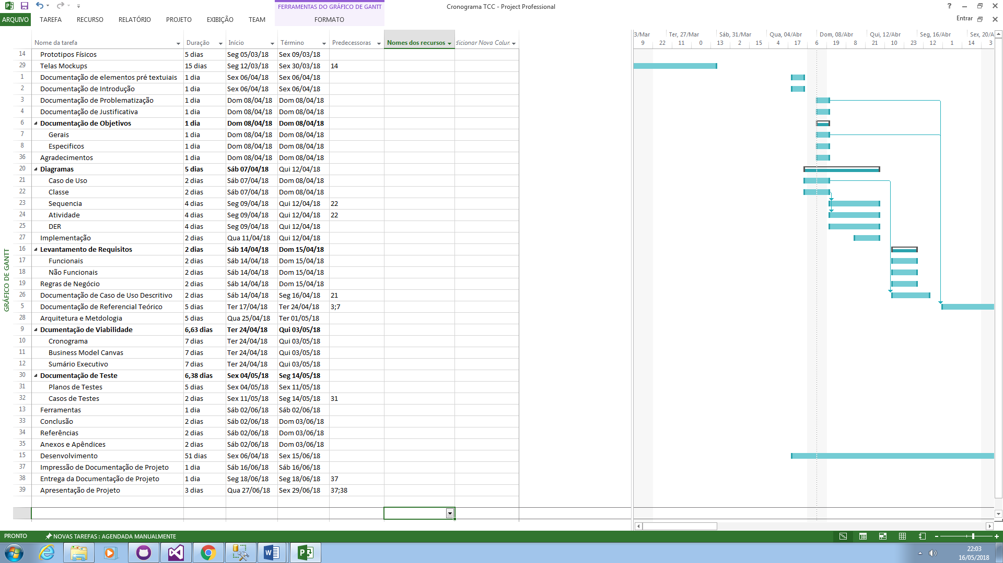

* 1. Modelo Canvas de Negócio

O Modelo Canvas de Negócio é uma forma simples de resumir os principais tópicos a respeito de uma ideia de negócio em somente 9 tópicos. O Canvas a seguir diz respeito ao projeto Wordin’On.

Tabela 2 - Modelo Canvas de Negócio do projeto Wordin'On

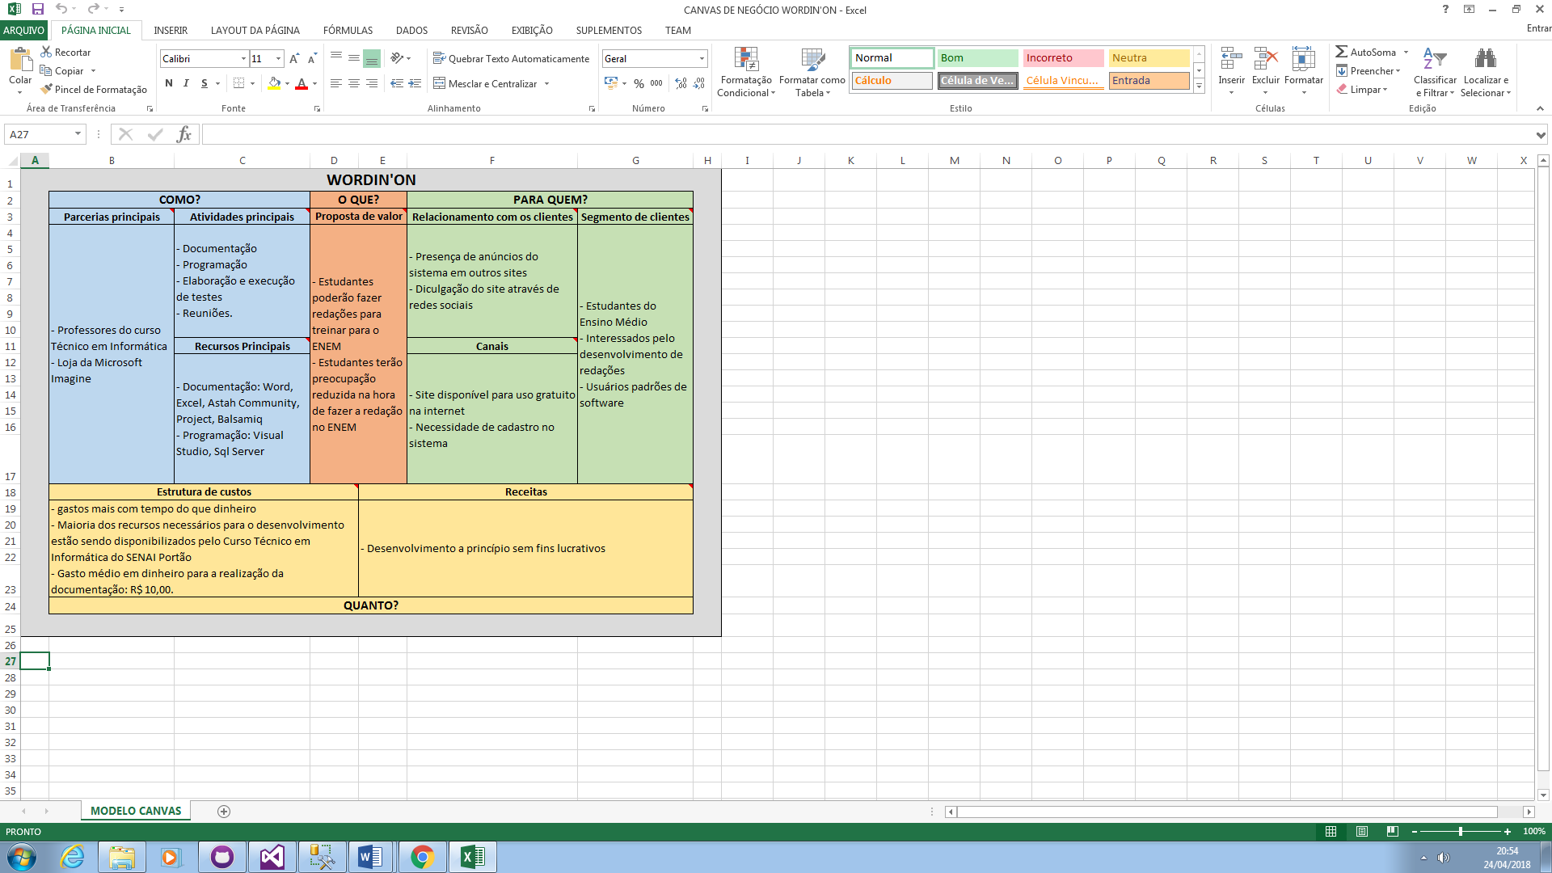

* 1. Sumário Executivo

O Sumário Executivo aborda, de maneira sucinta e resumida, os principais pontos que sustentarão projeto ou a empresa em menção.

**Resumo dos principais pontos do plano de negócio:** o projeto em desenvolvimento trata-se de um site, no qual estudantes cadastrados treinarão redações no modelo dissertativo argumentativo, sendo que estas serão avaliadas por professores. Este projeto está sendo desenvolvido inicialmente sem fins lucrativos.

**Missão e Valores do Projeto:** colaborar para o melhoramento da prática de desenvolvimento de redações no modelo ENEM, visando o aprendizado dos praticantes. Os desenvolvedores do projeto acreditam que a educação é o princípio para uma sociedade próspera e, com tal filosofia em mente, foi escolhido, para Trabalho de Conclusão de Curso do curso Técnico de Informática do SENAI - Portão, algo relacionado à educação.

**Setores de atividades:**

( ) Agropecuária ( ) Industria ( ) Comércio ( x ) Serviços

( x ) Outro (s): Educação

**Analise de Mercado:** o ramo de mercado que abrigará o projeto desenvolvido não é novo, possuindo assim, muitos concorrentes e sistemas semelhantes. Todavia, os concorrentes encontrados realizam suas prestações de serviços educacionais de maneira remunerada, ou seja, o diferencial do projeto Wordin’On é que o mesmo não terá fins lucrativos, sendo totalmente gratuito para utilização.

**Fonte de recursos:** sem fins lucrativos os recursos provem dos proprietários do projeto, Nathan Rocha e Eliseu Messias, juntamente da instituição SENAI (Serviço Nacional de Aprendizagem Industrial), curso Técnico de Informática.

1. Protótipos

Protótipos são representações de partes que estarão presentes no produto do projeto. A seguir, alguns protótipos de telas do site Wordin’On serão apresentados.

* 1. Mockups

Mockups são protótipos desenvolvidos com o intuito de se ter uma ideia inicial de como ficará a interface do produto, focando em estética e não em funcionalidades. Seguem os mockups desenvolvidos para o projeto Wordin’On.

* 1. Telas

Os protótipos que serão mostrados a seguir são as telas prontas do Wordin’On, isto é, o visual estético que ela tem em sua forma funcional.

1. Desenvolvimento

Este tópico da documentação irá detalhar a respeito das funcionalidades do Software. Até agora foram apresentadas as bases para o desenvolvimento da ideia principal do projeto, mas aqui serão apresentados artefatos que detalham o funcionamento do mesmo. Estão incluídos nesse tópico os requisitos funcionais e não funcionais do projeto, com o objetivo de detalhar as funcionalidades do mesmo e como essas funcionalidades serão desenvolvidas; as regras de negócio, com o objetivo de detalhar a quais validações e restrições o sistema irá se basear; os diagramas UML, com o objetivo de apresentar, de uma forma mais compreensiva, as funcionalidades, atividades e relações presentes no sistema; planos e casos de teste, com o objetivo de documentar e detalhar os testes que foram realizados no sistema para garantir a sua qualidade; entre outros tópicos.

* 1. Requisitos Funcionais (RF)

Os requisitos funcionais de um projeto dizem respeito aos que são essenciais para o funcionamento do produto, ou seja, descrevem as funções que o projeto deve possuir para ser válido. Seguem os requisitos funcionais do projeto Wordin’On

Tabela 3 - RF01 - Cadastro de estudante

|  |  |  |  |
| --- | --- | --- | --- |
| *Identificador* | RF01 | | |
| *Nome* | Cadastro de estudante | | |
| *Módulo* | Cadastro de usuário | | |
| *Data de*  *Criação* | 12/11/2017 | *Autor* | Nathan Rocha de Jesus |
| *Data de*  *Modificação* | N/A | *Autor* | N/A |
| *Versão* | N/A | *Prioridade* | Essencial |
| *Descrição* | Um estudante deverá se cadastrar para utilizar das funções destinadas a estudantes. Para o cadastro do estudante, este precisa inserir seu nome, um e-mail e uma senha para o site. | | |

Tabela 4 - RF02 - Cadastro de professor

|  |  |  |  |
| --- | --- | --- | --- |
| *Identificador* | RF02 | | |
| *Nome* | Cadastro de professor | | |
| *Módulo* | Cadastro de usuário | | |
| *Data de*  *Criação* | 12/11/2017 | *Autor* | Nathan Rocha de Jesus |
| *Data de*  *Modificação* | N/A | *Autor* | N/A |
| *Versão* | N/A | *Prioridade* | Essencial |
| *Descrição* | Um professor deverá se cadastrar para utilizar das funções destinadas a professores. Para o cadastro do professor, este precisa inserir seu nome, um e-mail, uma senha para o site e uma chave que valide seu cadastro como professor. | | |

Tabela 5 - RF03 - Publicação de redações

|  |  |  |  |
| --- | --- | --- | --- |
| *Identificador* | RF03 | | |
| *Nome* | Publicação de redações | | |
| *Módulo* | Funções do estudante | | |
| *Data de*  *Criação* | 12/11/2017 | *Autor* | Nathan Rocha de Jesus |
| *Data de*  *Modificação* | N/A | *Autor* | N/A |
| *Versão* | N/A | *Prioridade* | Essencial |
| *Descrição* | Um estudante poderá publicar redações sobre temas aleatórios retirados do banco de dados do sistema. Essas redações poderão ser publicadas para todos ou para integrantes de salas criadas por professores. | | |

Tabela 6 - RF04 - Visualização de redações publicadas

|  |  |  |  |
| --- | --- | --- | --- |
| *Identificador* | RF04 | | |
| *Nome* | Visualização de redações publicadas | | |
| *Módulo* | Funções do estudante | | |
| *Data de*  *Criação* | 12/11/2017 | *Autor* | Nathan Rocha de Jesus |
| *Data de*  *Modificação* | N/A | *Autor* | N/A |
| *Versão* | N/A | *Prioridade* | Importante |
| *Descrição* | Um estudante poderá visualizar redações publicadas para todos ou para alguma sala em específico que ele esteja participando. | | |

Tabela 7 - RF05 - Visualização das próprias redações

|  |  |  |  |
| --- | --- | --- | --- |
| *Identificador* | RF05 | | |
| *Nome* | Visualização das próprias redações | | |
| *Módulo* | Funções do estudante | | |
| *Data de*  *Criação* | 12/11/2017 | *Autor* | Nathan Rocha de Jesus |
| *Data de*  *Modificação* | N/A | *Autor* | N/A |
| *Versão* | N/A | *Prioridade* | Importante |
| *Descrição* | Um estudante poderá visualizar redações publicadas por ele mesmo em uma aba separada, independente se a redação foi publicada para todos ou em uma sala em específico | | |

Tabela 8 - RF06 - Visualização da correção da redação

|  |  |  |  |
| --- | --- | --- | --- |
| *Identificador* | RF06 | | |
| *Nome* | Visualização da correção da redação | | |
| *Módulo* | Funções do estudante | | |
| *Data de*  *Criação* | 12/11/2017 | *Autor* | Nathan Rocha de Jesus |
| *Data de*  *Modificação* | N/A | *Autor* | N/A |
| *Versão* | N/A | *Prioridade* | Essencial |
| *Descrição* | Os estudantes poderão, após ter a redação corrigida, visualizar a nota dada pelo professor à sua redação bem como o comentário que o mesmo fez nela. | | |

Tabela 9 - RF07 - Nota de redações dos Estudantes

|  |  |  |  |
| --- | --- | --- | --- |
| *Identificador* | RF07 | | |
| *Nome* | Nota de redações dos Estudantes | | |
| *Módulo* | Funções do professor | | |
| *Data de*  *Criação* | 12/11/2017 | *Autor* | Nathan Rocha de Jesus |
| *Data de*  *Modificação* | N/A | *Autor* | N/A |
| *Versão* | N/A | *Prioridade* | Essencial |
| *Descrição* | Os professores poderão dar uma nota para as redações publicadas pelos estudantes. | | |

Tabela 10 - RF08 - Comentário de redações dos Estudantes

|  |  |  |  |
| --- | --- | --- | --- |
| *Identificador* | RF08 | | |
| *Nome* | Comentário de redações dos Estudantes | | |
| *Módulo* | Funções do professor | | |
| *Data de*  *Criação* | 12/11/2017 | *Autor* | Nathan Rocha de Jesus |
| *Data de*  *Modificação* | 15/04/2018 | *Autor* | N/A |
| *Versão* | N/A | *Prioridade* | Essencial |
| *Descrição* | Os professores poderão fazer comentários avaliativos nas redações realizadas pelos estudantes. | | |

Tabela 11 - RF09 - Criação de salas de redações

|  |  |  |  |
| --- | --- | --- | --- |
| *Identificador* | RF09 | | |
| *Nome* | Criação de salas de redações | | |
| *Módulo* | Funções do professor | | |
| *Data de*  *Criação* | 12/11/2017 | *Autor* | Nathan Rocha de Jesus |
| *Data de*  *Modificação* | N/A | *Autor* | N/A |
| *Versão* | N/A | *Prioridade* | Importante |
| *Descrição* | Os professores poderão criar salas com integrantes estudantes e professores onde serão publicadas redações para que somente os integrantes das salas possam ver. | | |

Tabela 12 - RF10 - Inserção de integrantes nas salas de redações

|  |  |  |  |
| --- | --- | --- | --- |
| *Identificador* | RF10 | | |
| *Nome* | Inserção de integrantes nas salas de redações | | |
| *Módulo* | Funções do professor | | |
| *Data de*  *Criação* | 12/11/2017 | *Autor* | Nathan Rocha de Jesus |
| *Data de*  *Modificação* | 15/04/2018 | *Autor* | N/A |
| *Versão* | N/A | *Prioridade* | Importante |
| *Descrição* | Os professores poderão inserir novos integrantes nas salas de redações. | | |

Tabela 13 - RF11 - Inserção de temas de redação no banco de dados

|  |  |  |  |
| --- | --- | --- | --- |
| *Identificador* | RF11 | | |
| *Nome* | Inserção de temas de redação no banco de dados | | |
| *Módulo* | Funções do professor | | |
| *Data de*  *Criação* | 12/11/2017 | *Autor* | Nathan Rocha de Jesus |
| *Data de*  *Modificação* | N/A | *Autor* | N/A |
| *Versão* | N/A | *Prioridade* | Essencial |
| *Descrição* | Os professores poderão inserir novos temas de redação no banco de dados do sistema. | | |

* 1. Requisitos Não Funcionais (RNF)

Os requisitos não funcionais de um projeto focam em como o mesmo será desenvolvido, e precisam ser seguidos para que o projeto seja realizado da maneira correta. Seguem os requisitos não funcionais do projeto Wordin’On.

Tabela 14 - RNF01 - Velocidade de carregamento das funções do sistema

|  |  |  |  |
| --- | --- | --- | --- |
| *Identificador* | RNF01 | Categoria | Desempenho |
| *Nome* | Velocidade de carregamento das funções do sistema | | |
| *Módulo* | N/A | | |
| *Data de*  *Criação* | 12/11/2017 | Autor | Nathan Rocha de Jesus |
| *Data de*  *Modificação* | N/A | Autor | N/A |
| *Versão* | N/A | Prioridade | Importante |
| *Descrição* | Como o sistema é simples, deverá ser desenvolvido de forma que a maioria das funções sejam executadas de maneira rápida. | | |

Tabela 15 - RNF02 - Performance alterada com muitas redações

|  |  |  |  |
| --- | --- | --- | --- |
| *Identificador* | RNF02 | Categoria | Desempenho |
| *Nome* | Performance alterada com muitas redações | | |
| *Módulo* | N/A | | |
| *Data de*  *Criação* | 12/11/2017 | Autor | Nathan Rocha de Jesus |
| *Data de*  *Modificação* | N/A | Autor | N/A |
| *Versão* | N/A | Prioridade | Importante |
| *Descrição* | O sistema poderá perder a qualidade de desempenho se um número muito grande de redações for carregado. | | |

Tabela 16 - RNF03 - Necessidade de acesso à internet para o funcionamento

|  |  |  |  |
| --- | --- | --- | --- |
| *Identificador* | RNF03 | Categoria | Disponibilidade |
| *Nome* | Necessidade de acesso à internet para o funcionamento | | |
| *Módulo* | N/A | | |
| *Data de*  *Criação* | 12/11/2017 | Autor | Nathan Rocha de Jesus |
| *Data de*  *Modificação* | N/A | Autor | N/A |
| *Versão* | N/A | Prioridade | Essencial |
| *Descrição* | O sistema necessitará de um acesso à internet para que possa ser acessado. | | |

Tabela 17 - RNF04 - Armazenamento de senhas de forma segura

|  |  |  |  |
| --- | --- | --- | --- |
| *Identificador* | RNF04 | Categoria | Segurança |
| *Nome* | Armazenamento de senhas de forma segura | | |
| *Módulo* | N/A | | |
| *Data de*  *Criação* | 12/11/2017 | Autor | Nathan Rocha de Jesus |
| *Data de*  *Modificação* | N/A | Autor | N/A |
| *Versão* | N/A | Prioridade | Essencial |
| *Descrição* | As senhas que serão digitadas na hora de realizar cadastro ou login serão armazenadas em um banco de dados seguro. | | |

Tabela 18 - RNF05 - Interface simples

|  |  |  |  |
| --- | --- | --- | --- |
| *Identificador* | RNF05 | Categoria | Usabilidade |
| *Nome* | Interface simples | | |
| *Módulo* | N/A | | |
| *Data de*  *Criação* | 12/11/2017 | Autor | Nathan Rocha de Jesus |
| *Data de*  *Modificação* | N/A | Autor | N/A |
| *Versão* | N/A | Prioridade | Importante |
| *Descrição* | A interface do site será limpa, sem muita informação, para facilitar o uso do sistema por parte do usuário. | | |

Tabela 19 - RNF06 - Compatibilidade do site com os navegadores

|  |  |  |  |
| --- | --- | --- | --- |
| *Identificador* | RNF06 | Categoria | Compatibilidade |
| *Nome* | Compatibilidade do site com os navegadores | | |
| *Módulo* | N/A | | |
| *Data de*  *Criação* | 12/11/2017 | Autor | Nathan Rocha de Jesus |
| *Data de*  *Modificação* | N/A | Autor | N/A |
| *Versão* | N/A | Prioridade | Importante |
| *Descrição* | Já que será usado bootstrap para o desenvolvimento do site, este apresentará compatibilidade com a maioria dos navegadores e plataformas. | | |

Tabela 20 - RNF07 - Deslogamento automático no caso de interrupção de funcionamento

|  |  |  |  |
| --- | --- | --- | --- |
| *Identificador* | RNF07 | Categoria | Confiabilidade |
| *Nome* | Deslogamento automático no caso de interrupção de funcionamento | | |
| *Módulo* | N/A | | |
| *Data de*  *Criação* | 12/11/2017 | Autor | Nathan Rocha de Jesus |
| *Data de*  *Modificação* | 15/04/2018 | Autor | N/A |
| *Versão* | N/A | Prioridade | Importante |
| *Descrição* | Se o usuário sair do site sem antes se deslogar, o sistema irá buscar fazer isso automaticamente. | | |

Tabela 21 - RNF08 - Software usado para a realização de codificação

|  |  |  |  |
| --- | --- | --- | --- |
| *Identificador* | RNF08 | Categoria | Padrões |
| *Nome* | Software usado para a realização de codificação | | |
| *Módulo* | N/A | | |
| *Data de*  *Criação* | 12/11/2017 | Autor | Nathan Rocha de Jesus |
| *Data de*  *Modificação* | N/A | Autor | N/A |
| *Versão* | N/A | Prioridade | Essencial |
| *Descrição* | O site será desenvolvido utilizando recursos de desenvolvimento web do Microsoft Visual Studio. | | |

Tabela 22 - RNF09 - SGBD usado para a realização da codificação e armazenamento de dados.

|  |  |  |  |
| --- | --- | --- | --- |
| *Identificador* | RNF09 | Categoria | Padrões |
| *Nome* | SGBD usado para a realização da codificação e armazenamento de dados. | | |
| *Módulo* | N/A | | |
| *Data de*  *Criação* | 12/11/2017 | Autor | Nathan Rocha de Jesus |
| *Data de*  *Modificação* | N/A | Autor | N/A |
| *Versão* | N/A | Prioridade | Essencial |
| *Descrição* | O SGBD (Sistema de Gerenciamento de Banco de Dados) utilizado para a codificação e armazenamento de dados será o Microsoft SQL Server. | | |

* 1. Regras de Negócio (RN)

As regras de negócio são as validações, restrições e detalhamentos de características específicas a respeito do produto do projeto. Seguem as regras de negócio presentes no projeto Wordin’On.

Tabela 23 - RN01 - Exibição de senha na interface

|  |  |  |  |
| --- | --- | --- | --- |
| *Identificador* | RN01 | | |
| *Nome* | Exibição de senha na interface | | |
| *Módulo* | Cadastro de usuários | | |
| *Data de*  *Criação* | 13/11/2017 | *Autor* | Nathan Rocha de Jesus |
| *Data de*  *Modificação* | N/A | *Autor* | N/A |
| *Versão* | N/A | *Dependência* | RF01; RF02 |
| *Descrição* | Cada caractere digitado no campo senha durante o login ou o cadastro de estudantes e professores será representado pelo caractere “•”. | | |

Tabela 24 - RN02 - Publicação de redações dentro da contagem regressiva

|  |  |  |  |
| --- | --- | --- | --- |
| *Identificador* | RN02 | | |
| *Nome* | Publicação de redações dentro da contagem regressiva | | |
| *Módulo* | Publicação de redações | | |
| *Data de*  *Criação* | 13/11/2017 | *Autor* | Nathan Rocha de Jesus |
| *Data de*  *Modificação* | 15/04/2018 | *Autor* | N/A |
| *Versão* | N/A | *Dependência* | RF03 |
| *Descrição* | O estudante poderá publicar redações se ele conseguir enviar a mesma antes de a contagem regressiva acabar ou se optar por enviar mesmo depois de a contagem ter acabado. | | |

Tabela 25 - RN03 - Visualização de redações em salas

|  |  |  |  |
| --- | --- | --- | --- |
| *Identificador* | RN03 | | |
| *Nome* | Visualização de redações em salas | | |
| *Módulo* | Visualização de redações | | |
| *Data de*  *Criação* | 13/11/2017 | *Autor* | Nathan Rocha de Jesus |
| *Data de*  *Modificação* | N/A | *Autor* | N/A |
| *Versão* | N/A | *Dependência* | RF04; RF05 |
| *Descrição* | O estudante só poderá visualizar as redações publicadas em salas se um professor o tiver inserido como integrante na sala. | | |

Tabela 26 - RN04 - Forma de avaliação das redações dos estudantes

|  |  |  |  |
| --- | --- | --- | --- |
| *Identificador* | RN04 | | |
| *Nome* | Forma de avaliação das redações dos estudantes | | |
| *Módulo* | Avaliação de redações | | |
| *Data de*  *Criação* | 13/11/2017 | *Autor* | Nathan Rocha de Jesus |
| *Data de*  *Modificação* | 15/04/2018 | *Autor* | N/A |
| *Versão* | N/A | *Dependência* | RF07 |
| *Descrição* | Os professores, ao avaliar as redações dos estudantes, deverão seguir o modelo de avaliação de redação do ENEM, isto é, estabelecendo uma nota máxima de até 1000 pontos. | | |

Tabela 27 - RN05 - Características das salas de redações

|  |  |  |  |
| --- | --- | --- | --- |
| *Identificador* | RN05 | | |
| *Nome* | Características das salas de redações | | |
| *Módulo* | Salas de redações | | |
| *Data de*  *Criação* | 13/11/2017 | *Autor* | Nathan Rocha de Jesus |
| *Data de*  *Modificação* | 15/04/2018 | *Autor* | N/A |
| *Versão* | N/A | *Dependência* | RF09; RF10 |
| *Descrição* | Os professores, ao criar salas de redações, deverão inserir o nome da sala e alguns integrantes na mesma, estes podendo ser estudantes ou professores. | | |

Tabela 28 - RN06 - Características dos temas de redação a serem inseridos

|  |  |  |  |
| --- | --- | --- | --- |
| *Identificador* | RN06 | | |
| *Nome* | Características dos temas de redação a serem inseridos | | |
| *Módulo* | Temas de redações | | |
| *Data de*  *Criação* | 13/11/2017 | *Autor* | Nathan Rocha de Jesus |
| *Data de*  *Modificação* | 15/04/2018 | *Autor* | N/A |
| *Versão* | N/A | *Dependência* | RF11 |
| *Descrição* | Os professores, ao criar temas para redações, deverão inserir o nome do tema e a sua descrição, somente. | | |

Tabela 29 - RN07 - Contagem regressiva para o encerramento de criação de redação

|  |  |  |  |
| --- | --- | --- | --- |
| *Identificador* | RN07 | | |
| *Nome* | Contagem regressiva para o encerramento de criação de redação | | |
| *Módulo* | Publicação de redações | | |
| *Data de*  *Criação* | 13/11/2017 | *Autor* | Nathan Rocha de Jesus |
| *Data de*  *Modificação* | N/A | *Autor* | N/A |
| *Versão* | N/A | *Dependência* | RF03 |
| *Descrição* | Durante a criação de uma redação, uma contagem regressiva de 1 hora e meia será feita, dentro da qual a pessoa poderá escrever a redação. | | |

Tabela 30 - RN08 - Chave para validação de cadastro ou login de professores

|  |  |  |  |
| --- | --- | --- | --- |
| *Identificador* | RN08 | | |
| *Nome* | Chave para validação de cadastro ou login de professores | | |
| *Módulo* | Cadastro de usuários | | |
| *Data de*  *Criação* | 13/11/2017 | *Autor* | Nathan Rocha de Jesus |
| *Data de*  *Modificação* | 15/04/2018 | *Autor* | N/A |
| *Versão* | N/A | *Dependência* | RF02 |
| *Descrição* | Uma pessoa só poderá se cadastrar como professor no sistema se ele inserir uma chave que valide seu cadastro como professor. | | |

Tabela 31 - RN09 - Número de linhas da redação

|  |  |  |  |
| --- | --- | --- | --- |
| *Identificador* | RN09 | | |
| *Nome* | Número de linhas da redação | | |
| *Módulo* | Publicação de redações | | |
| *Data de*  *Criação* | 14/11/2017 | *Autor* | Nathan Rocha de Jesus |
| *Data de*  *Modificação* | N/A | *Autor* | N/A |
| *Versão* | N/A | *Dependência* | RF03 |
| *Descrição* | Para que o Estudante consiga publicar sua redação, a mesma deve ter no mínimo 8 linhas e, no máximo, 30. | | |

Tabela 32 - RN10 - Número de linhas do comentário

|  |  |  |  |
| --- | --- | --- | --- |
| *Identificador* | RN10 | | |
| *Nome* | Número de linhas do comentário | | |
| *Módulo* | Avaliação de redações | | |
| *Data de*  *Criação* | 14/11/2017 | *Autor* | Nathan Rocha de Jesus |
| *Data de*  *Modificação* | 15/04/2018 | *Autor* | N/A |
| *Versão* | N/A | *Dependência* | RF08 |
| *Descrição* | O comentário sobre uma redação de um Estudante, feito por um professor, deve ter no mínimo 2 linhas e, no máximo, 15. | | |

* 1. Diagramas

Alguns diagramas em estilo UML, isto é, Linguagem de Modelagem Unificada, do projeto Wordin’On, serão apresentados a seguir. Eles têm o intuito de mostrar de um jeito diferente as funcionalidades do sistema, bem como o detalhamento de suas classes, atividades, sequências de execução, entre outros fatores

* + 1. Casos de Uso

O diagrama de Casos de Uso mostra o que os usuários do produto (atores) poderão realizar dentro dele. Os atores são representados pelos bonequinhos e suas possíveis ações são representadas por “balõezinhos”. A seguir, está o Diagrama de Casos de Uso do projeto Wordin’On. Depois do diagrama, serão apresentadas as descrições de cada caso de uso.

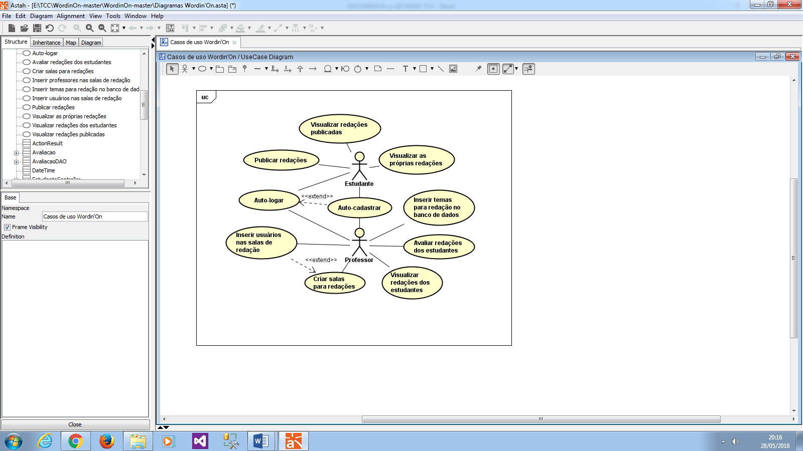

**DSCRIÇÕES DOS CASOS DE USO:**

**Nome:** Publicar redações (UC01)

**Ator principal e/ou secundário:** Estudante

**Resumo:** o Estudante poderá publicar redações sobre temas aleatórios retirados do banco de dados do sistema.

**Pré-condição:** usuário se logar como estudante no sistema.

**Pós-condição:** função de criar redação é disponibilizada

**Fluxo Básico:**

1. U: clica no botão “Criar Redação”.
2. S: escolhe um tema aleatório do banco de dados. (FA01)
3. S: informa o tema sorteado ao usuário.
4. S: disponibiliza o campo para escrever a redação, o botão “Cancelar”, o botão “Enviar” e a ComboBox para escolha de sala.
5. S: inicia a contagem regressiva.
6. U: preenche o campo da redação e da sala. (FA02); (FA04)
7. U: clica no botão enviar. (FA04)
8. S: publica a redação na sala especificada. (FA03)
9. S redireciona para a tela inicial.

**Restrições/Validações:**

1. O usuário precisará preencher o campo da redação.
2. O preenchimento do campo da redação deve ser feito antes da contagem regressiva terminar.
3. O sistema deverá possuir algum tema ainda não usado pelo estudante no banco de dados.

**Regras de negócio:**

1. O campo de redação deve ser preenchido com no mínimo 8 linhas e no máximo 30.
2. A contagem regressiva terá um tempo de 1 hora e 30 minutos.
3. O usuário só poderá enviar a redação para a publicação se preencher o campo desta com o número mínimo de linhas.
4. O sistema só irá sortear um tema para redação se ainda existirem temas não sorteados pelo estudante.

**Fluxos alternativos:**

1. Sistema não apresenta temas ainda não sorteados pelo estudante (FA01):
   1. S: mostra a mensagem “Desculpe, você já utilizou todos os todos os temas possíveis. Tente novamente mais tarde, talvez haja um novo tema para você...”.
   2. U: clica em outra página do sistema.
   3. S: redireciona para a tela em que o usuário clicou.
2. Contagem regressiva acaba antes de o usuário enviar a redação (FA02):
   1. S: exibe a mensagem “Que pena, o seu tempo para escrever a redação acabou...” com os botões “enviar como está” e “sair sem enviar”.
      1. U: clica no botão “enviar como está”.
         1. S: fecha a mensagem.
         2. S: publica a redação.
         3. S: redireciona para a Tela Inicial.
      2. U: clica no botão “sair sem enviar”.
         1. S: fecha a mensagem.
         2. S: redireciona para a Tela Inicial.
   2. S: redireciona para a tela inicial.
3. Estudante insere a redação em uma sala em específico (FA03):
   1. S: publica a redação.
   2. S: redireciona para a tela inicial.
4. Usuário clica no botão “Cancelar” (FA04):
   1. S: redireciona para a Tela Inicial do Estudante.

**Nome:** Visualizar redações publicadas (UC02)

**Ator principal e/ou secundário:** Estudante

**Resumo:** o Estudante poderá visualizar as redações publicadas por outros Estudantes, bem como as suas avaliações.

**Pré-condição:**

1. Usuário se logar como estudante no sistema.
2. Existir, no banco de dados, alguma redação para ser visualizada.
3. Usuário ter entrado na página “Redações”

**Pós-condição:**

1. Tela de Redações é disponibilizada.
2. Sistema carrega as redações na tabela da Tela Inicial.
3. Tela com as redações é mostrada

**Fluxo Básico:**

1. U: Escolhe a sala da qual deseja visualizar as redações. (FA01)
2. S: Filtra as redações da tabela e apresenta somente as que estão na sala que foi escolhida.
3. U: Clica no botão “>”, ao lado da redação que se deseja visualizar.
4. S: Redireciona para a tela “Visualização de Redação” (caso a redação não tenha avaliação) ou à tela “Visualização de Redação com Avaliação” (caso a redação tenha avaliação).
5. S: Carrega, na tela, os dados da redação e da sua avaliação – se possuir uma avaliação.

**Restrições/Validações:** N/A.

**Regras de negócio:**

1. O estudante só poderá selecionar salas em que ele estiver inserido.
2. O botão “>” terá a coloração azul.
3. O sistema só mostra a redação na tela “Visualização de Redação com Avaliação” se a redação a ser visualizada possuir alguma avaliação.
4. É possível filtrar somente pelas redações avaliadas ativando a CheckBox “Redações Avaliadas”.

**Fluxos alternativos:**

1. Usuário não seleciona uma sala (FA01):
   1. S: Sala padrão “Público” é selecionada.
   2. S: Filtra as redações da tabela e apresenta somente as que estão na sala “Público”.
   3. U: Clica no botão “>”, ao lado da redação que se deseja visualizar.
   4. S: Redireciona para a tela “Visualização de Redação” (caso a redação não tenha avaliação) ou à tela “Visualização de Redação com Avaliação” (caso a redação tenha avaliação).
   5. S: Carrega, na tela, os dados da redação e da sua avaliação – se possuir uma avaliação.

**Nome:** Visualizar as próprias redações (UC03)

**Ator principal e/ou secundário:** Estudante

**Resumo:** o Estudante poderá visualizar as redações publicadas por ele mesmo, bem como as suas avaliações.

**Pré-condição:**

1. Usuário se logar como estudante no sistema.
2. Existir, no banco de dados, alguma redação do próprio estudante para ser visualizada.
3. Usuário ter entrado na página “Minhas Redações”

**Pós-condição:**

1. Tela de Minhas Redações é disponibilizada.
2. Sistema carrega as redações na tabela da tela “Minhas Redações”.
3. Tela com as redações do próprio usuário é mostrada.

**Fluxo Básico:**

1. S: Filtra as redações da tabela e apresenta somente as que estão na sala que foi escolhida.
2. U: Clica no botão “>”, ao lado da redação que se deseja visualizar.
3. S: Redireciona para a tela “Visualização de Redação” (caso a redação não tenha avaliação) ou à tela “Visualização de Redação com Avaliação” (caso a redação tenha avaliação).
4. S: Carrega, na tela, os dados da redação e da sua avaliação – se possuir uma avaliação.

**Restrições/Validações:** N/A.

**Regras de negócio:**

1. O botão “>” terá a coloração azul.
2. O sistema só mostra a redação na tela “Visualização de Redação com Avaliação” se a redação a ser visualizada possuir alguma avaliação.
3. É possível filtrar somente pelas redações avaliadas ativando a CheckBox “Redações Avaliadas”.

**Fluxos alternativos:**

1. Usuário não seleciona uma sala (FA01):
   1. S: Sala padrão “Público” é selecionada.
   2. S: Filtra as redações da tabela e apresenta somente as que estão na sala “Público”.
   3. U: Clica no botão “>”, ao lado da redação que se deseja visualizar.
   4. S: Redireciona para a tela “Visualização de Redação” (caso a redação não tenha avaliação) ou à tela “Visualização de Redação com Avaliação” (caso a redação tenha avaliação).
   5. S: Carrega, na tela, os dados da redação e da sua avaliação – se possuir uma avaliação.

**Nome:** Inserir temas para redação no banco de dados (UC04)

**Ator principal e/ou secundário:** Professor.

**Resumo:** Um Professor poderá inserir, no banco de dados, novos temas de redação para serem usados posteriormente.

**Pré-condição:**

1. Usuário se logar como professor no sistema.
2. Usuário ter entrado na tela de Temas.

**Pós-condição:**

1. Sistema disponibiliza a funcionalidade de inserir novos temas para redações.
2. Sistema disponibiliza o botão “Criar”.

**Fluxo Básico:**

1. U: Clica no botão “Criar”.
2. S: Redireciona para a tela de criação de redação, com os campos “Nome” e “Descrição” e com o botão “Salvar”.
3. U: Preenche os campos “Nome” e “Descrição”.
4. U: Clica no botão “Salvar”.
5. S: Valida o preenchimento dos campos. (FA01)
6. S: Salva o novo tema no banco de dados.
7. S: Redireciona para a tela “Temas”.

**Restrições/Validações:**

1. Todos os campos da tela de criação de redação devem ser devidamente preenchidos.

**Regras de negócio:**

1. O sistema só validará o preenchimento dos campos se estes tiverem sido preenchidos. Ou seja, é obrigatório que todos os campos sejam preenchidos.

**Fluxos alternativos:**

1. Sistema não valida o preenchimento dos campos (FA01):
   1. S: Mostra a mensagem “Os campos não foram preenchidos corretamente”.
   2. S: Limpa os campos da tela.

**Nome:** Avaliar redações dos estudantes (UC05)

**Ator principal e/ou secundário:** Professor.

**Resumo:** um ou vários professores poderão avaliar uma redação publicada no sistema.

**Pré-condição:**

1. Estudante ter realizado o UC01
2. Estar logado como professor.

**Pós-condição:**

1. Redação é disponibilizada para a visualização pelo professor.
2. Sistema carrega as redações na tabela da Tela Inicial.

**Fluxo Básico:**

1. U: Seleciona uma sala para visualizar as redações clicando na ComboBox na tela inicial (FA01); (FA02); (FA03).
2. U: Clica no botão com ícone de pesquisa no canto superior direito.
3. S: Mostra as redações presentes na sala selecionada.
4. U: Clica no botão “>” da redação que se deseja avaliar.
5. S: Redireciona para a tela de “Acesso Redação”.
6. S: Carrega os dados da redação selecionada e suas avaliações - se houver.
7. S: Disponibiliza campos para avaliação da redação.
8. U: Preenche os campos para a avaliação da redação.
9. U: Clica no botão “Enviar” (FA04).
10. S: Valida campos preenchidos.
11. S: Envia avaliação.
12. S: Redireciona para tela anterior.

**Restrições/Validações:** N/A.

**Regras de negócio:**

1. O professor só poderá selecionar salas em que ele estiver inserido.
2. O botão “>” terá a coloração azul.
3. É possível filtrar somente pelas redações avaliadas ativando a CheckBox “Redações Avaliadas”.
4. Serão mostradas somente as redações que não tiverem sido avaliadas pelo professor que realizar a pesquisa.

**Fluxos alternativos:**

1. Usuário não seleciona uma sala (FA01):
   1. S: Sala padrão “Público” é selecionada.
   2. S: Filtra as redações da tabela e apresenta somente as que estão na sala “Público”.
2. Usuário realiza pesquisa de redação por texto (FA02):
   1. U: insere o nome de um tema ou nome de um estudante na caixa de texto
   2. U: Clica no ícone de pesquisa no canto superior esquerdo
   3. S: Realiza busca na base de dados
   4. S: Carrega, na tela, redação (s) correspondente (s) à pesquisa
3. Usuário realiza pesquisa de redação por texto e sala (FA03)
   1. U: seleciona uma sala da ComboBox
   2. U: insere o nome de um tema ou nome de um estudante na caixa de texto
   3. U: Clica no ícone de pesquisa no canto superior esquerdo
   4. S: Realiza busca na base de dados
   5. S: Carrega, na tela, redação (s) correspondente (s) à pesquisa
4. Usuário clica no botão “Cancelar” (FA04)
   1. S: Exibe mensagem “Deseja cancelar a avaliação? ”
      1. U: Clica no botão “Sim”
         1. S: Redireciona para tela anterior
      2. U: Clica no botão “Não”
         1. S: Fecha mensagem

**Nome:** Visualizar redações dos estudantes (UC06)

**Ator principal e/ou secundário:** Professor

**Resumo:** um professor poderá visualizar as redações publicadas pelos estudantes.

**Pré-condição:**

1. Estar logado, no sistema, como professor.

**Pós-condição:**

1. Disponibiliza acesso às redações pertencentes às salas em que aquele professor esteja inserido.

**Fluxo Básico:**

1. U: Seleciona uma sala para visualizar as redações clicando na ComboBox na tela inicial (FA01).
2. U: Clica no botão com ícone de pesquisa no canto superior direito.
3. S: Mostra as redações presentes na sala selecionada.
4. U: Clica no botão “>” ao lado da redação que se deseja avaliar.
5. S: Redireciona para a tela de “Acesso Redação”.
6. S: Carrega os dados da redação selecionada e suas avaliações – se houver.

**Restrições/Validações:** N/A.

**Regras de negócio:**

1. O botão “>” terá a coloração azul.
2. Serão mostradas, na ComboBox, apenas as salas em que o professor esteja inserido.
3. Serão mostradas somente as redações que não tiverem sido avaliadas pelo professor que realizar a pesquisa.

**Fluxos alternativos:**

1. Usuário não seleciona uma sala (FA01):
   1. S: Sala padrão “Público” é selecionada.
   2. S: Filtra as redações da tabela e apresenta somente as que estão na sala “Público”.
   3. U: Clica no botão “>”, ao lado da redação que se deseja visualizar.
   4. S: Redireciona para a tela “Acesso Redação”.
   5. S: Carrega, na tela, os dados da redação e suas avaliações – se houver.

**Nome:** Criar salas para redações (UC07)

**Ator principal e/ou secundário:** Professor.

**Resumo:** um professor poderá criar uma sala onde serão inseridos outros usuários, sendo que os estudantes poderão publicar redações nesta sala.

**Pré-condição:**

1. Usuário estar logado como professor no sistema.

**Pós-condição:**

1. Função de criação de sala deverá estar disponibilizada

**Fluxo Básico:**

1. U: Clica no botão “Criar Sala”.
2. S: Redireciona para tela de criação de sala
3. U: Insere o nome da sala.
4. U: Clica no botão “Criar” (FA02).
5. S: Valida campo obrigatório (FA01).
6. S: Insere nova sala no banco de dados.

**Restrições/Validações:**

1. O único campo obrigatório, nome da sala, deverá ser preenchido.

**Regras de negócio:**

1. Durante a criação da sala o professor deve inserir o nome da sala.

**Fluxos alternativos:**

1. Sistema não valida campo obrigatório (FA01)
   1. S: alerta usuário com a mensagem “Campo ‘Nome’ inválido”
      1. U: clica em “Ok”
      2. S: fecha mensagem
      3. U: preenche campo obrigatório
   2. U: clica no botão “Criar”
   3. S: valida campo obrigatório
   4. S: insere sala no banco de dados
2. Usuário não clica no botão “Criar” (FA02)
   1. U: preenche campo obrigatório
   2. U: seleciona outra aba do sistema
   3. S: redireciona para outra tela

**Nome:** Inserir usuários nas salas de redação (UC08)

**Ator principal e/ou secundário:** Professor

**Resumo:** o professor poderá inserir usuários em uma sala criada

**Pré-condição:**

1. Estar logado como professor no sistema.
2. Ter realizado (UC07)

**Pós-condição:**

1. Sistema disponibiliza recursos para inserir professores e estudantes na (s) sala (s) à qual (s) o professor esteja inserido.

**Fluxo Básico:**

1. U: Seleciona uma das ComboBox, para inserir professores ou estudantes
2. S: Carrega os usuários da ComboBox selecionada.
3. U: Seleciona um usuário carregado.
4. U: Clica no botão “Adicionar” (FA01).
5. S: Remove o usuário selecionado da ComboBox.
6. S: Insere o usuário adicionado na lista de usuários inseridos da sala.
7. U: Clica no botão “Salvar”.
8. S: Realiza relacionamento de usuários adicionados à sala no banco de dados
9. S: Redireciona para tela de lista de salas.

**Restrições/Validações:** N/A.

**Regras de negócio:**

1. Durante a criação da sala o professor deve inserir o nome da sala e alguns usuários na mesma
2. A “Lixeira” para excluir o usuário terá a coloração azul.

**Fluxos alternativos:**

1. Usuário clica na “Lixeira” (FA01)
   1. U: Seleciona um usuário listado na ComboBox.
   2. U: Clica na “Lixeira”.
   3. S: Mostra mensagem “Deseja excluir este usuário? ”.
      1. U: Clica em “Sim”
         1. S: Remove usuário
         2. S: Fecha mensagem
      2. U: Clica em “Não”
         1. S: Fecha mensagem

**Nome:** Auto-cadastrar (UC09)

**Ator principal e/ou secundário:** Estudante / Professor

**Resumo:** o usuário poderá se cadastrar no sistema.

**Pré-condição:** N/A.

**Pós-condição:** N/A.

**Fluxo Básico:**

1. U: Acessa a tela de “Login”
2. U: Clica no botão “Cadastrar Professor” ou “Cadastrar Estudante”
3. S: Redireciona para tela de inserção de dados
4. S: Disponibiliza campos para inserção de dados
5. S: Disponibiliza os botões “Cancelar” e “Cadastrar”
6. U: Preenche os campos disponibilizados (FA01); (FA02)
7. U: Clica no botão “Cadastrar” (FA03)
8. S: Valida os dados do usuário
9. S: Insere usuário no banco de dado.
10. S: Redireciona para tela de “Login”.

**Restrições/Validações:**

1. O usuário deve inserir um email com ao menos um ponto, arroba, e mais de 7 caracteres.
2. O usuário terá acesso ao sistema de acordo com seu cadastro.

**Regras de negócio:**

1. Na inserção de senha o sistema deve mostrar os caracteres “•”.
2. O botão “Entrar” terá coloração azul.

**Fluxos alternativos:**

1. Usuário não preenche todos os campos (FA01)
   1. S: alerta usuário que há campos a serem preenchidos.
   2. U: preenche campos.
   3. U: clica no botão “Cadastrar”
   4. S: sistema valida campos.
   5. S: insere usuário no banco de dados.
   6. S: redireciona para tela de “Login“.
2. Usuário insere dados inválidos (FA02)
   1. U: clica no botão “Cadastrar”
   2. S: informa que dados são inválidos
   3. U: corrige dados inseridos
   4. U: clica no botão “Cadastrar”
   5. S: valida dados
   6. S: insere usuário no banco de dados
   7. S: redireciona para tela de “Login”
3. Usuário clica no botão “Voltar” (FA03)
   1. S: Redireciona para tela de “Login”

**Nome:** Auto-logar (UC010)

**Ator principal e/ou secundário:** Estudante / Professor

**Resumo:** o usuário poderá realizar o login no sistema.

**Pré-condição:**

1. Ter realizado o (UC09)

**Pós-condição:**

1. Sistema disponibiliza a validação de login.

**Fluxo Básico:**

1. U: acessa a tela de “Login”.
2. S: disponibiliza campos de email e senha.
3. S: disponibiliza botões “Entrar”, “Cadastrar Estudante” e “Cadastrar Professor”.
4. U: preenche os campos disponibilizados.
5. U: clica no botão “Entrar”.
6. S: valida dados. (FA01).
7. S: redireciona para a tela inicial do Estudante ou Usuário.

**Restrições/Validações:**

1. De acordo com seu cadastro, o usuário terá acesso ao sistema

**Regras de negócio:**

1. No preenchimento de senha o sistema deve mostrar os caracteres “•”.
2. O botão “Entrar” deve ter a coloração azul.

**Fluxos alternativos:**

1. Usuário insere dados inválidos (FA01)
   1. U: Insere dados inválidos (senha ou e-mail)
   2. S: mostra mensagem “E-mail ou Senha inválidos”
   3. U: corrige dados.
   4. U: clica em “Entrar”.
   5. S: Valida dados.
   6. S: Redireciona para tela inicial do professor ou estudante.
      1. Classes

O diagrama de classes consiste em apresentar quais são as classes a serem implementadas no sistema, juntamente com seus atributos e métodos e as relações que uma classe tem com a outra. Segue o Diagrama de Classes do projeto Wordin’On.

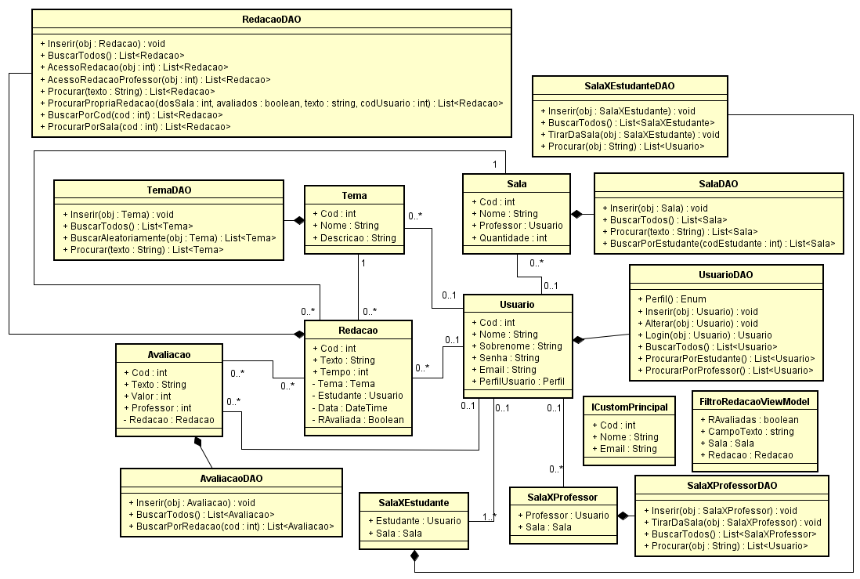

* + 1. Sequência

O diagrama de sequência indica qual a sequência de passos a serem seguidos pelo sistema e pelo usuário durante o uso de uma funcionalidade do sistema. Seguem os Diagramas de Sequência das três principais funcionalidades do projeto Wordin’On.

Primeiramente, o diagrama a seguir diz respeito à funcionalidade de Criar Redação, que pode ser executada pelo Estudante.

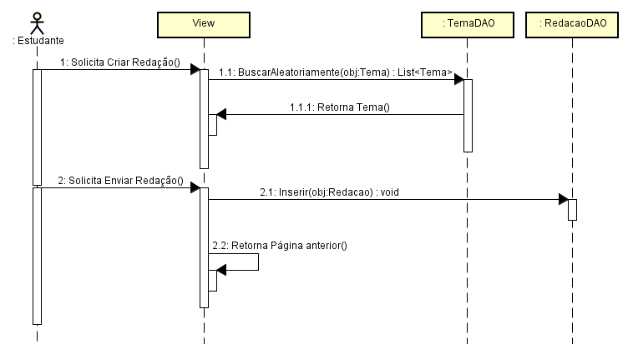

O outro Diagrama de Sequência a ser mostrado a seguir apresenta a sequência de passos da funcionalidade de Avaliação de Redação, realizada pelo professor.

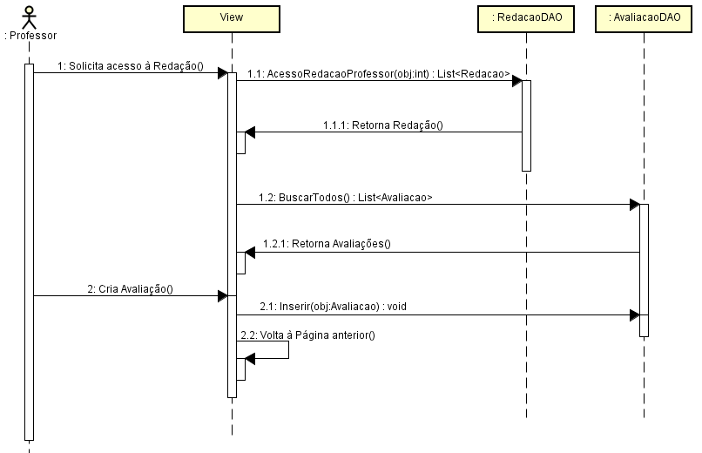

O último Diagrama de Sequência a ser apresentado apresenta a funcionalidade de Acesso à Redação Avaliada, que pode ser realizada pelo Estudante.

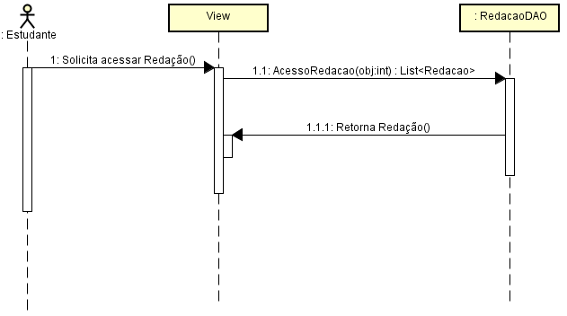

* + 1. Atividade